OBJETIVO: Check list para análise e confecção das Contrarrazões do Recurso de Apelação

1°PASSO: Analisar sentença (Verificar POP – Analise Sentença)

2º PASSO: Analisar Recurso de Apelação (Verificar POP – Análise Recurso de Apelação

3º PASSO: Seguir o passo a passo abaixo para confecção da peça:

INÍCIO
- Identificar as partes: (informar quem é apelante/apelado)
- Informar autos de origem: (Caso haja mais nºs no processo, todos devem ser informados)

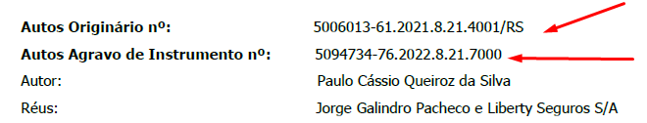

- Inserir uma breve síntese dos fatos
  - Descrever de forma simples e objetiva os fatos;
  - Descrever os pedidos e os valores;
  - Na sequência, informar sobre os eventos das defesas, réplicas, manifestações das partes sobre provas, audiências e alegações finais;
  - Informar qual foi a sentença do processo;
  - Inserir teor da sentença (apenas o dispositivo final);
  - No caso de haver recurso (embargos de declaração) mencionar quem opôs, nº evento, decisão e nº evento;
  - Todos os recursos devem ser informados, indicando quem foi que opôs ou interpôs o recurso;

OBS.: Ao mencionar decisões, despachos, ou qualquer documento dentro do processo, deve ser indicado o nº do evento/página/folhas.

RAZÕES DO RECURSO

- Alegações do Recurso de Apelação: verificar e identificar quais foram os pontos indicados pelo apelante;
  - Informar os pontos de forma objetiva e com as próprias palavras
- Os pontos a serem refutados, devem seguir a seguinte sequência:
  - Primeiro: mencionar o trecho da decisão do Juiz quanto ao ponto a ser debatido (sempre mencionar os nºs dos eventos)
  - Segundo: mencionar o que o apelante está pleiteando
  - Terceiro: refutar o que o apelante pleiteia naquele pedido, demonstrando o porque a sentença deve ou não ser mantida.
  - Caso haja necessidade, podem ser inseridas doutrinas e jurisprudências
  - Após debater sobre cada ponto, finalizar pela reforma ou para que a sentença seja mantida na íntegra.

